智能纪要：28. 拿个案例练练手 2026年1月22日
会议主题：28. 拿个案例练练手
上传时间：1月22号（周四） 22:56 （GMT+08）

智能纪要由 AI 生成，可能不准确，请谨慎甄别后使用

总结
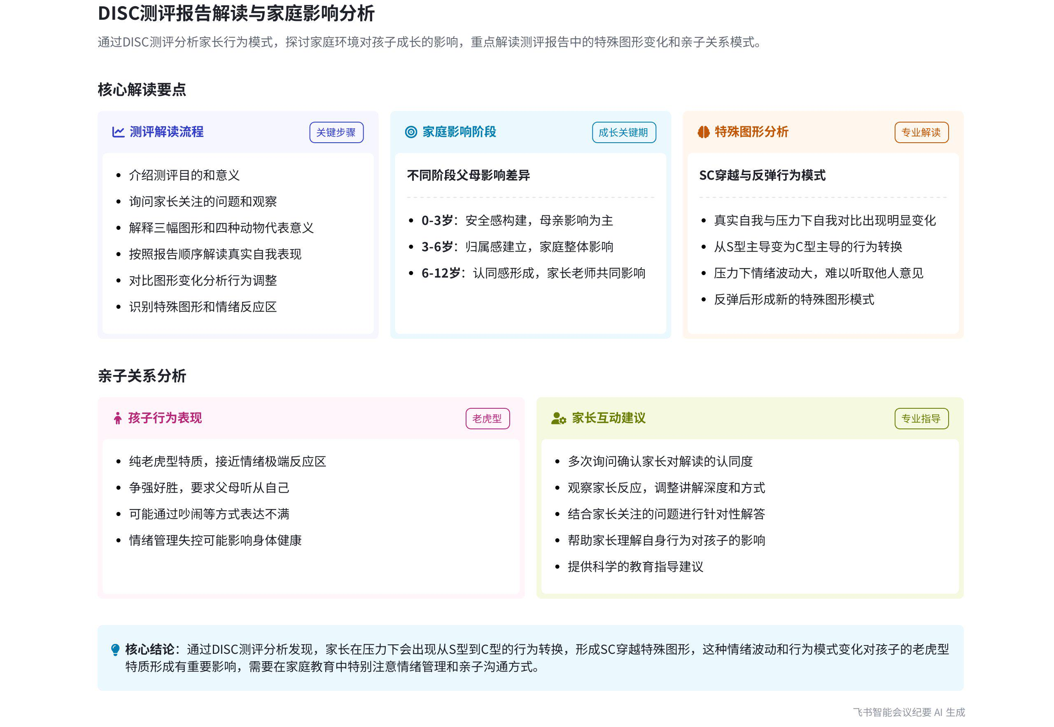
本次会议围绕 DISC 案例练习、家庭对孩子成长的影响以及报告解读流程展开，为学员提供了实践指导和理论知识，内容如下：
- 案例练习与作业安排
- 练习方式
- 提问解答作业：说话人 1 提出接下来通过提问的方式开展案例练习，学员需将问题解答出来，这是后续作业的一部分。若学员不清楚，可先跳过，待讲作业环节再回看。
- 可选对比分析：在实际场景应用中，通常会对比家长和孩子的报告，以帮助家长理解自身行为对孩子的影响。此次培训说话人 1 先让学员解读一个人的报告，感兴趣的学员可尝试分析家长与孩子的情况，已知孩子是纯老虎型，接近极端情绪反应区。
- 家庭对孩子成长的阶段性影响科普
- 0 - 3 岁安全感构建：说话人 1 指出孩子在 0 - 3 岁核心是构建安全感，此阶段妈妈对孩子的影响相对爸爸更大，妈妈的情绪管理对孩子各方面影响较大。  - 3 - 6 岁归属感构建：3 - 6 岁孩子构建归属感或自主性，家庭影响较大。若家长常说类似“我不要你了”等话语，会削弱孩子对家的归属感，长大后可能表现为频繁跳槽、换城市或回家少等。 |  | 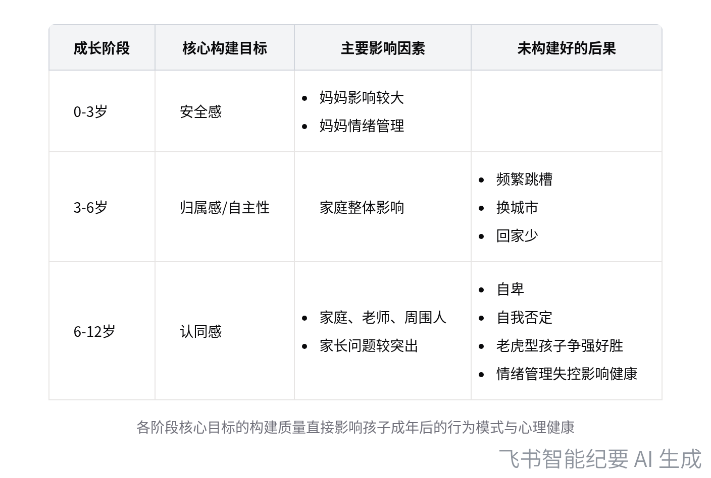  孩子成长阶段与家庭影响对照表
- 6 - 12 岁认同感构建：6 - 12 岁是孩子构建认同感的重要阶段，此阶段孩子上小学，影响因素除家庭外，还包括老师和周围人。若家长在此阶段未给予孩子足够认同，孩子长大后可能会自卑、自我否定。不同类型孩子表现不同，如老虎型孩子可能争强好胜、不服输，情绪管理失控时可能影响身体健康；i 型孩子相对乐观，若在父母处得不到认同，会从老师、同学处获取。
- 报告解读流程指导
- 第一步：介绍与询问
- 介绍测评：拿到家长报告后，首先要向家长介绍测评内容，包括测评做了什么以及主要测试目的和能帮助了解的方面。
- 询问关注点：在正式解读前，询问家长在平常管教孩子过程中特别在意的点、观察到的问题、想要的答案或感兴趣的内容，引导家长说出具体内容，以便后续解读着重解答，同时建立专业性和打开话题。
- 第二步：解释图形与动物代表的意思
- 解释图形和动物：向家长解释三幅图以及四个动物大概代表的意思，按照报告中自动排序，说明家长中位线以上展示的动物，如本次报告中家长第一选择是考拉。
- 解读真实中的我：开始解读真实中的我，结合图下提示的考拉型特质，向家长说明其展示出来的特质情况。
- 对比分析图形变化：对比真实中的我和其他图，观察行为和风格的调整，分析哪些东西下降或上升，如本次报告中 i 和 c 降低明显。同时关注特殊图形，如出现穿越 SC 等情况，这些特殊图形可作为解读的重要依据。
- 询问家长意见：在讲解每一幅图的过程中，不断询问家长情况是否符合其平常表现、是否认同，制造话题，了解家长反应，根据家长接受度决定后续解读的深度和内容多少。
- 不同阶段老师的解读方式建议
- 新手老师：对于还在学习过程中的新手老师，可按照报告中的每个模块，从第一个模块“真实的我”开始解读，结合其中给出的个性优势和支持性因素等内容进行讲解。
- 高手老师：对于经验丰富的高手老师，可直接对比三幅图进行讲解，不依赖下面的文字，让家长觉得更专业。同时，在解读过程中要结合前面培训的内容，充分利用报告中的标化提示和特殊图形说明，但也要注意不同类型家长对特殊图形的反应，灵活调整讲解方式。
[该类型的内容暂不支持下载]

智能章节
00:05 案例练习环节安排及家庭报告解读说明
本章节主要介绍案例练习环节，此环节由说话人提问，各位老师作答，这是后续作业之一，不清楚的可先看作业环节再回头解答。还提到实际场景中会对比家长和孩子的报告，助力家长理解孩子行为成因，但此次培训仅让老师解读一人报告，有兴趣的可尝试分析家长与孩子情况，孩子是纯老虎型。
02:50 不同成长阶段父母对孩子影响及认同缺失表现
本章节说话人 1 为大家科普家庭中父母对孩子不同成长阶段的影响。0 - 3 岁孩子构建安全感，妈妈影响更大；3 - 6 岁构建归属感，家庭影响大；6 - 12 岁构建认同感，此阶段重要且易出家长问题。若认同感没构建好，不同类型孩子表现不同，可作讲解参考。
09:06 家长测评报告解读步骤及图形分析要点
本章节主要介绍向家长解读测评报告的步骤。第一步先介绍测评内容，询问家长在家管教孩子在意的点、观察到的问题等。第二步解释三幅图及四个动物代表的意思，按顺序解读展示的动物特质，对比真实的我和压力下的我，观察曲线变化和特殊图形，结合家长关注的问题进行深入讲解，有很多可聊的内容。
15:36 规划师报告解读流程及与家长沟通要点
本章节围绕报告解读流程展开，强调每讲完或讲解图时要不断询问对方疑问、制造话题。新手老师可按报告模块，用“真实的我”图解读；高手老师直接看相关图更显专业。还提及报告中的对比、特殊图形，强调解读过程要多次询问，观察对方反应，据此调整讲解内容。
[该类型的内容暂不支持下载]

关键决策
本次会议为培训类会议，无关键决策。会议关键内容总结如下：
- 作业布置：说话人 1 布置作业，让老师们解答其提问的问题，并表示可先跳过不清楚的部分，后续再看。
- 家庭场景解读：介绍在实际场景中会对比家长和孩子的报告，以加强家长对孩子行为的理解，中级课程会详细讲解家庭场景解读。
- 成长阶段影响：科普孩子在 0 - 3 岁、3 - 6 岁、6 - 12 岁不同成长阶段，家长对孩子构建安全感、归属感、认同感的影响及未构建好的表现。
- 报告解读流程：讲解家长报告的解读流程，包括介绍测评、询问家长关注点、解释三幅图及动物代表的意思、对比不同状态下的图形变化，过程中要多次询问家长意见。
[该类型的内容暂不支持下载]

金句时刻
「家庭是孩子成长的土壤。」
—— 说话人 1，用形象的比喻突出了家庭环境对孩子成长的重要性，是会议主题中关于家庭对孩子影响的核心观点体现。

「6 - 12 岁这个阶段真的超级无敌的重要，这个阶段是构建孩子认同感的阶段。」
—— 说话人 1，明确指出孩子成长中 6 - 12 岁构建认同感阶段的重要性，是具有决定性的发言，能引发对孩子教育阶段重点的思考。

「在解读的时候，为了帮助规划师更好地提升效率和上手，当解读足够多的时候，可以直接对比三幅图开始讲；新手老师也可按报告模块直接拿真实的我这幅图去解读。」
—— 说话人 1，针对报告解读给出了不同阶段老师的实用方法，是具有独特洞察和可操作性的新颖观点，能让读者快速理解并应用到实际工作中。
[该类型的内容暂不支持下载]

相关链接
- 妙记：28. 拿个案例练练手
- 文字记录
- 28. 拿个案例练练手 2026年1月22日

